## Der Lahnwanderweg – Zahlen, Daten, Fakten

## Eröffnung erste Etappe 2010 (Etappe 16)

Eine Pressemitteilung des Lahntal Tourismus Verband e. V.

Ulrike Petersen (Presse)

Brückenstraße 2, 35576 Wetzlar

Tel.: 0 64 41 – 30 99 814

ulrike.petersen@daslahntal.de

Datum: Februar 2022 www.daslahntal.de/presse

**Eröffnung** **Gesamtweg** 07. September 2012

**Start- und Endpunkt**

Lahnquelle Forsthaus Feudingen – Lahnmündung Niederlahnstein

**Länge**

290 km langer Hauptweg

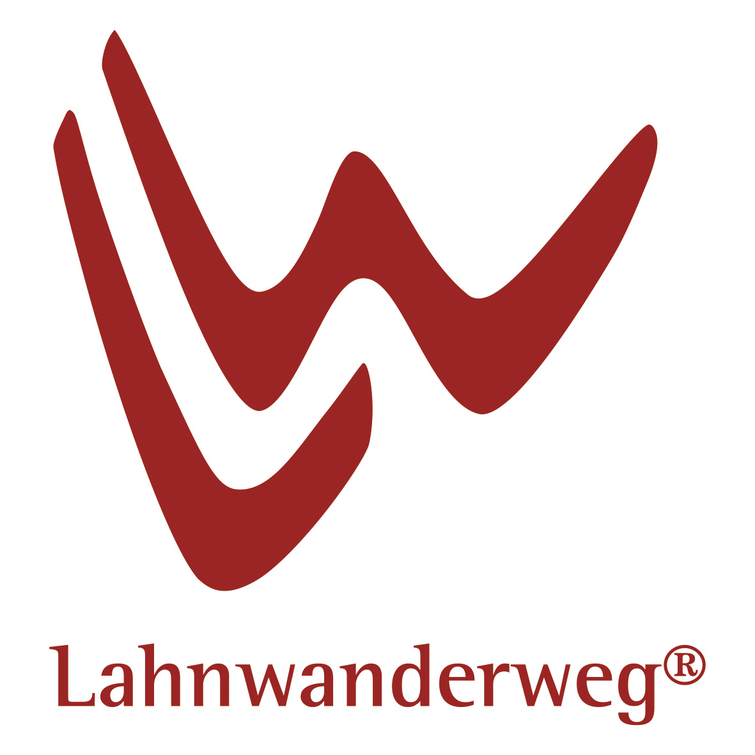90 km Zuwege binden mindestens 50 Orte und 74 Sehenswürdigkeiten an den Lahnwanderweg an

**Markierung und Beschilderung**

226 Wegweiserstandorte

312 Bänke und Rastmöglichkeiten

86 besondere Aussichtspunkte

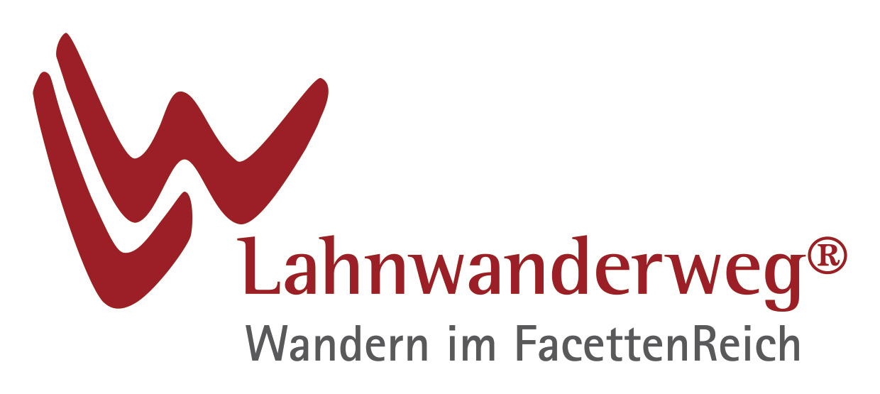

**Claim** „Wandern im FacettenReich“

**Zertifizierung**

„Qualitätsweg Wanderbares Deutschland“ (Deutscher Wanderverband) seit 01.01.2014, zum zweiten Mal erfolgreich nachzertifiziert (bis 31.12.2022)

Ergebnis 31.12.2019



**Etappen**

Insgesamt ist die Wegstrecke in 19 Etappen unterteilt, die jeweils eine Strecke von ca. 12 bis 24 Kilometern haben.

Etappe 01 Lahnquelle - Feudingen (14,3 km)  
Etappe 02 Feudingen - Bad Laasphe (16,8 km)  
Etappe 03 Bad Laasphe - Biedenkopf (17,5 km)  
Etappe 04 Biedenkopf - Buchenau (12,5 km)  
Etappe 05 Buchenau - Caldern (13,5 km)  
Etappe 06 Caldern - Marburg (15,9 km)  
Etappe 07 Marburg - Fronhausen (24,5 km)  
Etappe 08 Fronhausen - Lollar (11,9 km)  
Etappe 09 Lollar - Rodheim-Bieber (21,4 km)  
Etappe 10 Rodheim-Bieber - Wetzlar (16,4 km)  
Etappe 11 Wetzlar - Braunfels (13,0 km)  
Etappe 12 Braunfels - Weilburg (18,1 km)   
Etappe 13 Weilburg - Aumenau (19,4 km)  
Etappe 14 Aumenau - Villmar (12,4 km)  
Etappe 15 Villmar - Limburg (13,5 km)  
Etappe 16 Limburg -Balduinstein (13,8 km)  
Etappe 17 Balduinstein - Obernhof (19,3 km)  
Etappe 18 Obernhof - Bad Ems (19,6 km)  
Etappe 19 Bad Ems - Niederlahnstein (16,4 km)

55 Orte sind mit dem Lahnwanderweg verbunden.

27 Bahnhöfe liegen direkt am Lahnwanderweg bzw. in unmittelbarer Nähe. Der Fernbahnhof Gießen ist über einen Zuweg (7,2 km bis zum Lahnwanderweg in Krofdorf) angebunden.

18 von 20 Etappenorten sind direkt mit der Bahn zu erreichen, ein weiterer mit dem Bus von Gießen aus.

**Flussquerungen**

Beginn auf der rechten Seite an der Lahnquelle

Etappe 2 Wahlbachsmühle / Saßmannshausen (nach links)

Etappe 2/3 Bad Laasphe (nach rechts)

Etappe 3/4 Biedenkopf (nach links)

Etappe 4/5 Buchenau (nach rechts)

Etappe 5/6 Caldern (nach links)

Etappe 6 Sterzhausen (nach rechts)

Etappe 10 Wetzlar-Naunheim (nach links)

Etappe 12/13 Weilburg (nach rechts)

Etappe 15 Runkel (nach links)

Etappe 17 Laurenburg (nach rechts)

Etappe 18 Nassau (nach links)

Etappe 18 Dausenau (nach rechts)

Ende in Lahnstein auf der rechten Lahnseite am Rheinufer

**Strecken- und Rundwanderwege im Lahntal:**

****Lahn-Facetten - insgesamt gibt es 46 Lahn-Facetten, von denen 8 direkt an den Lahnwanderweg andocken.

**Wanderangebote und touristische Informationen**

Lahntal Tourismus Verband e.V., Brückenstraße 2, 35576 Wetzlar,  
Tel. 06441-309980, info@daslahntal.de, www.daslahntal.de

**Projektmanagement**

Lahntal Tourismus Verband e.V., Brückenstraße 2, 35576 Wetzlar, Projektleitung: Susanne Groos

www.lahnwanderweg.de